**一.概述**

**1.项目名称及背景**

项目名称：

“知者“，

项目背景：

信息如此发达的现代，学习逐渐从线下转为线上，线上除视频学习和文本学习外，很多人选择向特定老师进行学习，也就是“对人”的学习方式，寻找所需领域的专业人士，查看他的文章或视频。为了更好的满足这类需要，我们开发了这个针对“知乎”的用户的搜索引擎。主要功能是按照关键字找到可能需要的用户从而查看他的全部文章和问题。

**二.任务说明**

要求实现以下功能：

基于mongodb进行数据的提取和存储，根据使用者输入关键字建立索引表，将获取的内容转换格式罗列在页面上，简单的天气功能，热门网站的热搜链接

**三.需求分析**

搜索流程图:

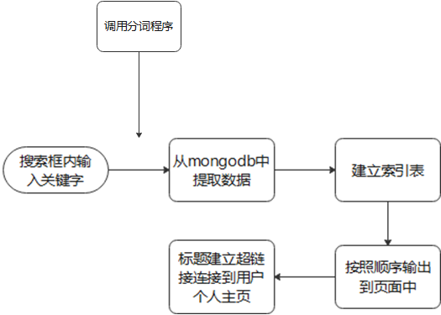

热搜获取流程图：

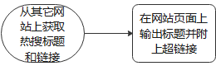

输出页面类似于传统搜索引擎

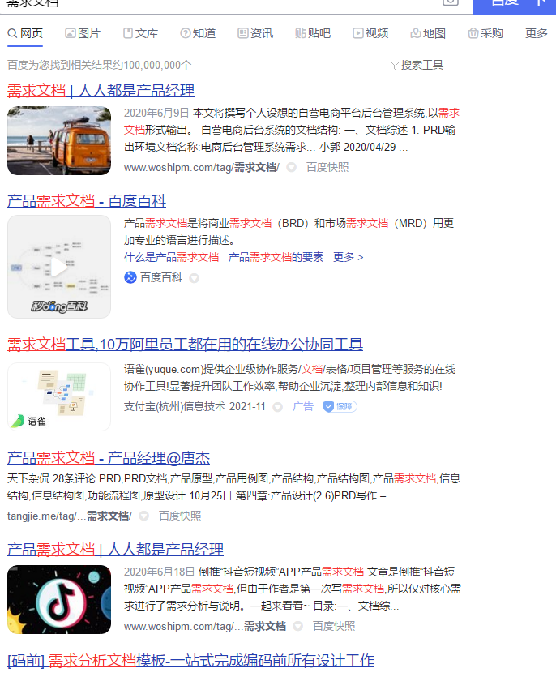

续：

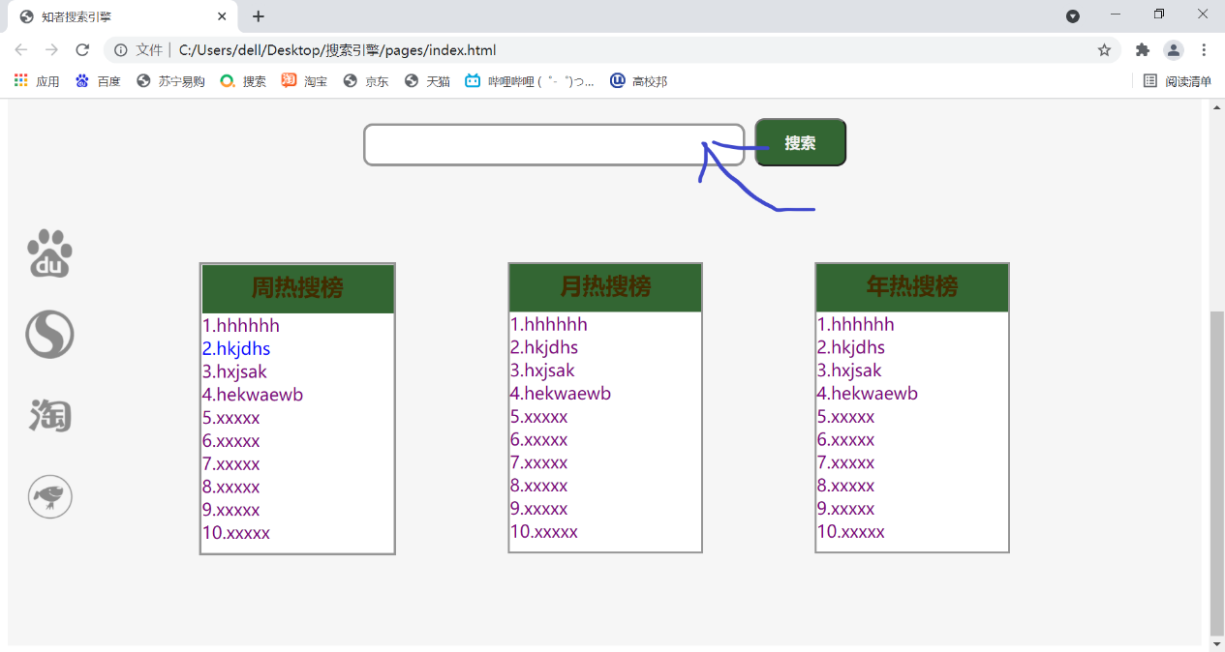

输入框获取关键字；

根据关键字建立索引表；

在数据库中获取信息；

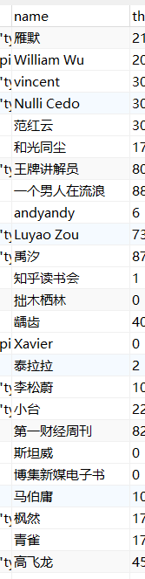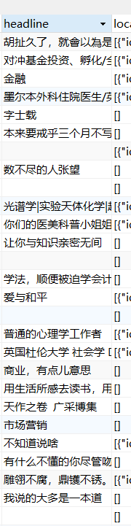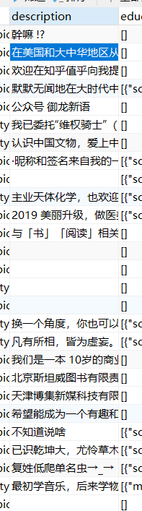

在这三个信息中查找，输出的顺序如上name——headline——description；

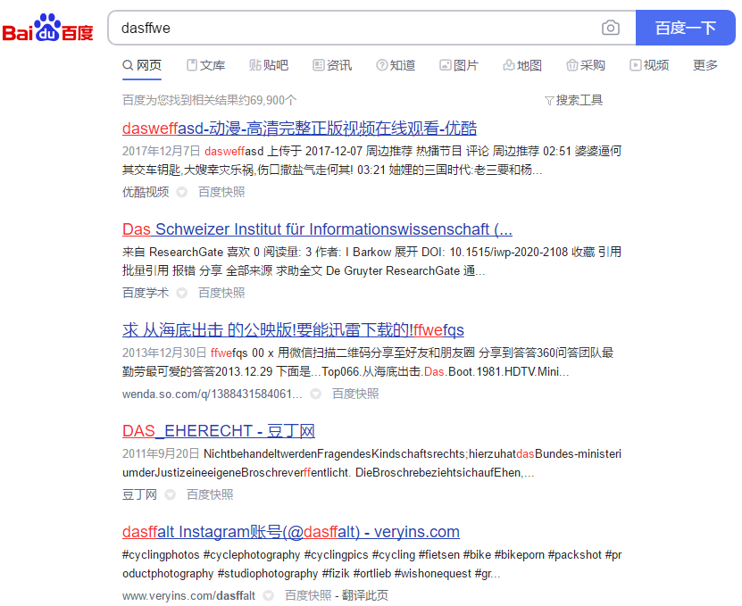

最后输出风格参考百度等传统搜索引擎

标题为name和headline

详细内容为description

日期为最后回答问题的日期

网站就是知乎



这部分换成“主要”，“描述”，“标题”，“名字”，分别对应按顺序排的全部，description，headline，name